Sugestie i porady dla Rodzica
Temat: Symbole Narodowe.
- Polskie symbole Narodowe
Proszę dzieciom puścić film edukacyjny „Polskie Symbole Narodowe”.( Link poniżej).
https://www.youtube.com/watch?v=DCwEJ9tHt5c
Po obejrzeniu filmu proszę z dzieckiem porozmawiać o symbolach narodowych i szacunku do nich. W załącznikach znajdziecie Państwo plansze, którymi można się wesprzeć.
- „Krakowiaczek jeden” ( dla chętnych)
Proszę z dzieckiem spróbować zatańczyć krakowiaka ( link 1 poniżej ) do piosenki „ Krakowiak” ( link 2)
Link 1https://www.youtube.com/watch?v=4HD2ytXcLMY
Link 2 https://www.youtube.com/watch?v=IjeK-bjlvXo
3. "Symbolowe rytmy"- zabawa dydaktyczna
Proszę zaprezentować na dywanie daną sekwencje z wykorzystaniem symboli narodowych: godło, flaga. Zadaniem dziecka jest powtórzyć daną sekwencję. W zadaniu występuje stopniowanie trudności. np. 1 sekwencja: godło- flaga; 2 sekwencja: godło- flaga-godło; 3. sekwencja: godło- flaga-godło-flaga, itp. wariacje wg pomysłu n-l i adekwatne do umiejętności dzieci. ( symbole w załącznikach)
- Orzeł z patyczków.
Do tego zadania potrzebne są patyczki.
Proszę spróbować ułożyć Orła za pomocą patyczków i tym sposobem powtórzyć z dzieckiem jeszcze raz symbole. Dodatkowo patyczki można policzyć wszystkie , z prawej strony, z lewej . Głowę Orła i koronę proszę zrobić z papieru.
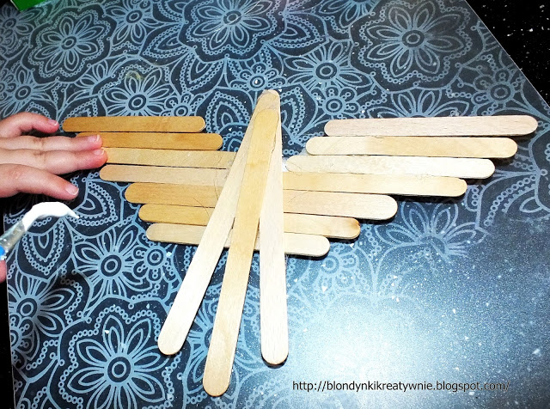

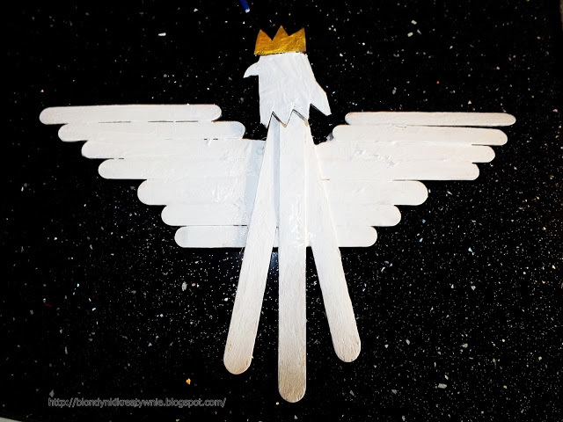

5 Karty pracy cz4 str. 17-18.
Załączniki na następnej stronie.

Załącznik nr 1
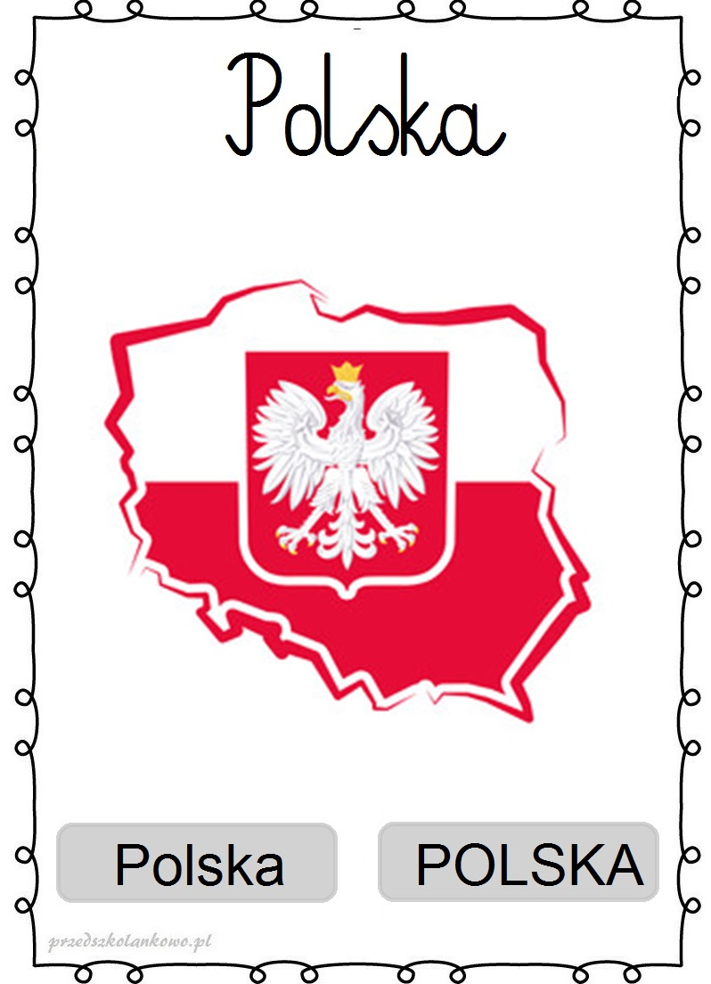
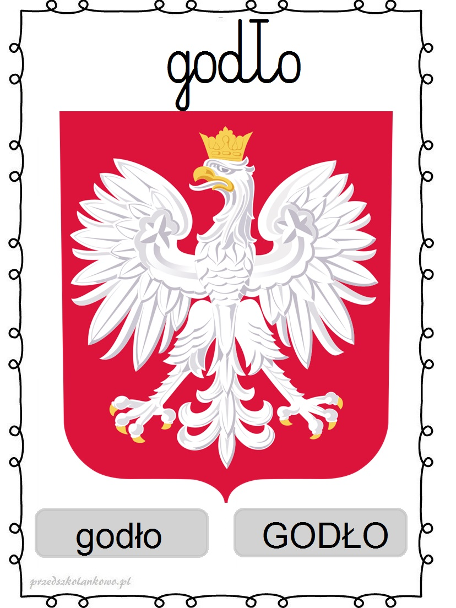
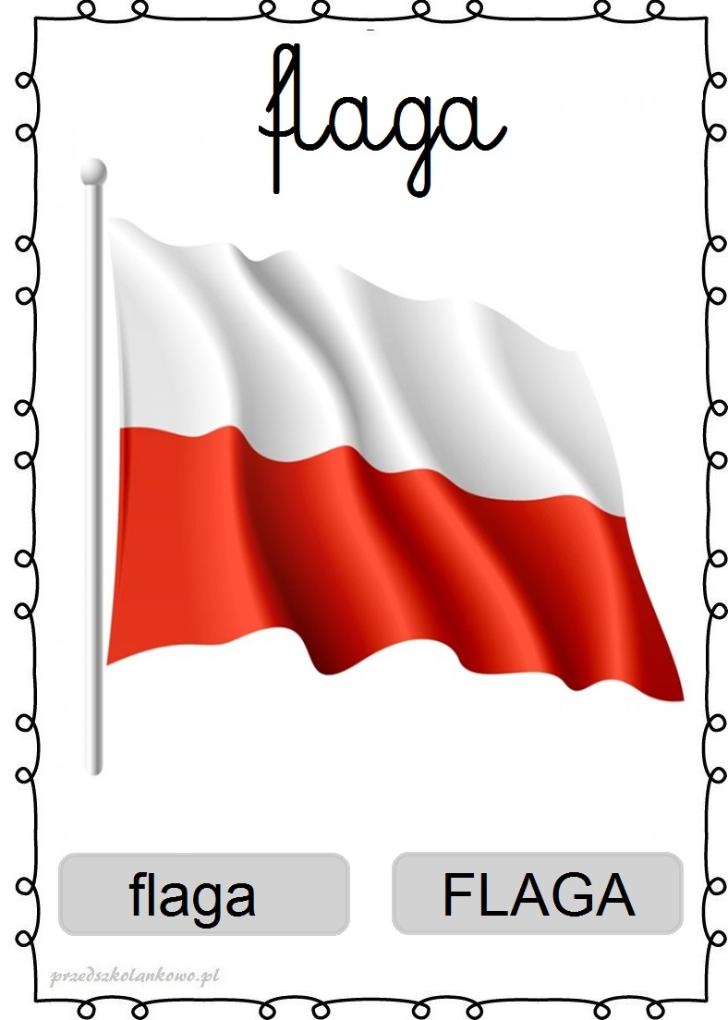
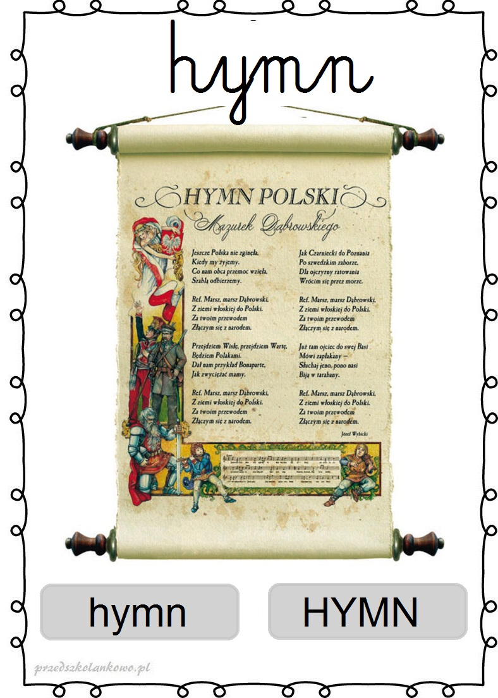

Załącznik nr 2 (do zabawy)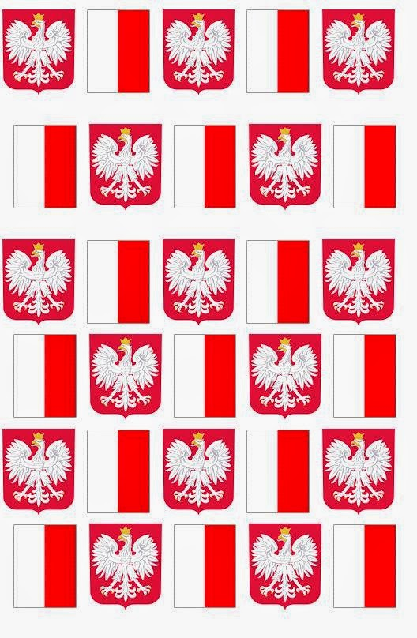
Miłej nauki i powodzenia
Pani Martyna

